**Технічне завдання на демонтаж меблыв та обладнання в приміщенны магазину «Vodafone»**

**м. Черкаси бул. Шевченко 244**

1. **Меблі обладнання**

* Демонтаж всіх меблів які знаходятся в примішенні згідно дефектного акту

При демонтажі меблів виконати наступні вимоги

* Всі меблі повинні бути повністю упаковані стрейч плівкою
* Кути всіх меблів повинні бути додатково захищені гофрокартоном
* Ключі від всіх дверцят кріпляться скотчем до відповідних меблів
* ТВ додатково упаковуються у бульбашкову плівку та виготовлений каркас з брусу
* Упаковка всього виконується аналогічно вимогам «Нової пошти»

1. **Підлога**

Залишається без змін

1. **Стеля**

* Залишається існуюча стеля

1. **Стіни**

* Виконати пофарбування відкосів водоємульсійною фарбою - колір білий RAL 9010 .

1. **Електрика**

- при відключенні обладнання, меблів перевірити цілісність виводів 220В, у разі необхідності виконати ізоляцію проводів для запобіганню коротко замикання.

**6) Зовнішня вивіска:**

- Виконати демонтаж зовнішньої вивіски та підшивки каркасу

- Виконати пакування зовнішньої реклами стрейч плівкою, кути додатково захистити гофрокартоном.

- Ціна демонтажу зовнішньої вивіски повина включати витрати на використання «будівельних лісів, драбин та інше)

**7) інше**

* Розцінки на роботи по демонтажу меблів обладнанню повинні, також включати роботи по завантаженню автомобіля демонтованими ТМЦ
* Після проведення демонтажних робіт виконати прибирання приміщення з пакуванням та утилязацією побутового сміття
* Транспортування меблів, обладнання: магазин-склад виконує Підрядник. Адреса складу Київська обл. Бориспільський р-н с. Мартусівка вулиця Мойсеєва, 72

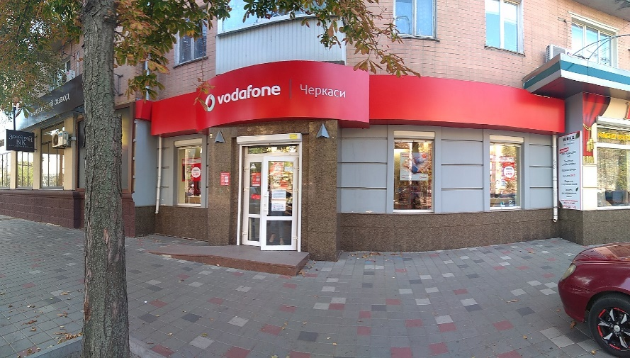

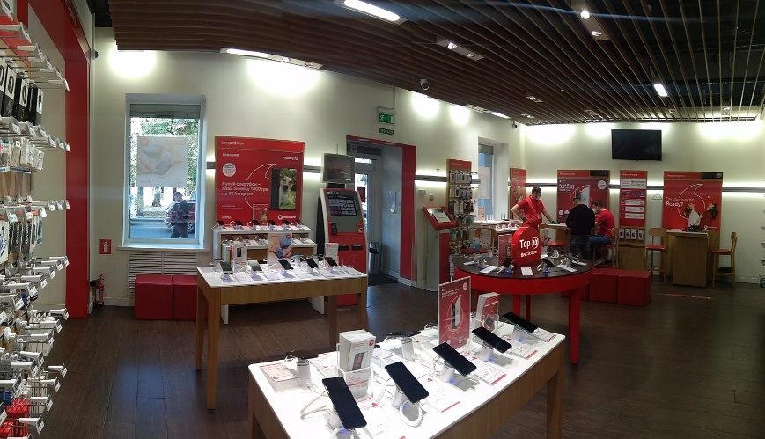

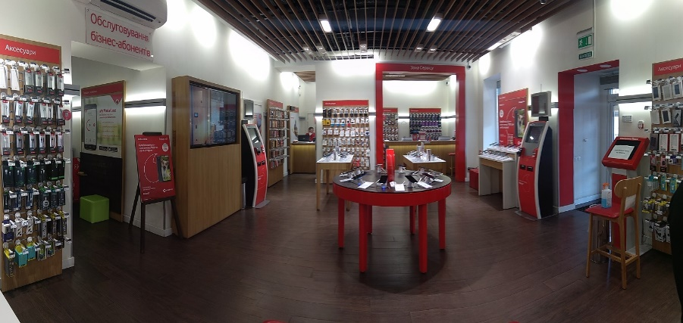

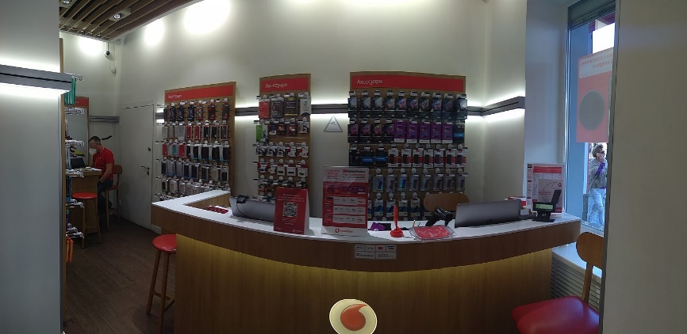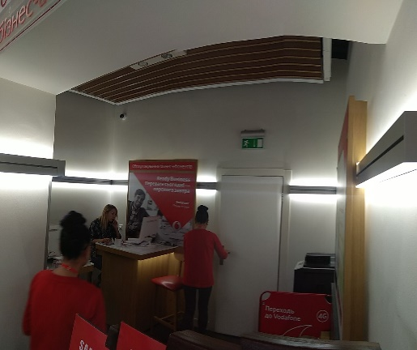

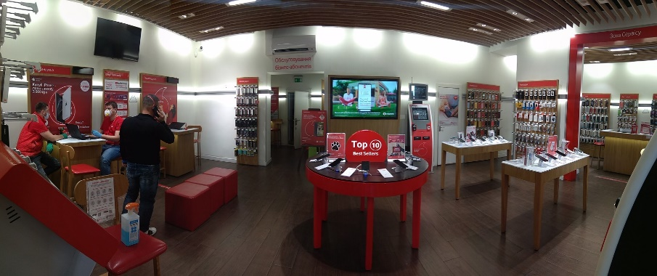

*Вартість робіт має рекомендаційний характер, ціни на матеріали відповідно до Епіцентру, Нова Лінія.*

|  |  |  |  |  |  |  |
| --- | --- | --- | --- | --- | --- | --- |
| **№ п/п** | **Підрядник**(назва компанії) | **Телефон,контактна особа**(ПІП) | **сума КП з ПДВ**(з урахуванням матеріалів) | **передоплата** | **Кількість календарних днів на роботи** | **Примітки**(тов,ФОП №гр) |
| 1 |  |  |  |  |  |  |

**Всі питання ТІЛЬКИ через електронну пошту. Дата подачі заявки до 10.00 23.06.2022 г**

**Електронна адреса для зв’язку  kpbud@vodafone.ua**